Andelsboligforeningen Brydesgaard
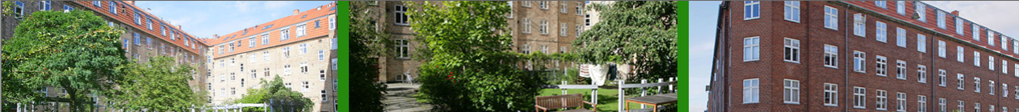

Overvejer du om du skal have altan i din lejlighed ? Eller vil du gerne have din økonomi vurderet af en anden bank.

I din lokale Danske Bank afdeling sidder vi klar til at hjælpe dig. Vi har stor erfaring indenfor
finansiering af andelsboligforeninger

Vi rådgiver dig og giver overblik over alle faser i din økonomi, herunder hvilke elementer du skal være særligt opmærksom på med hensyn til din alder samt din familie struktur.

Ring og book et møde for en uforpligtende gennemgang af dine muligheder hos os. Vi glæder os til at byde dig velkommen.

Lars Hansen
Souschef
Amager afdeling

Anders Elkjær
Privatrådgiver
Islands Brygge afdeling

Danske Bank Danske Bank
Islands Brygge Afdeling Amager Afdeling
Njalsgade 32 Amagerbrogade 105
2300 København S 2300 København S
Telefon: 45 12 33 40 Telefon 45 12 02 80
E-mail: islandsbrygge@danskebank.dk E-mail: amager@danskebank.dk

